**PHẦN TRẮC NGHIỆM MỆNH ĐỀ ĐÚNG SAI**

**Câu 1.** Mỗi nhận định sau là đúng hay sai khi nói về vai trò của hệ bài tiết?

|  |  |  |  |
| --- | --- | --- | --- |
| **Ý** | **Mệnh đề** | **Đúng** | **Sai** |
| a. | Tránh sự chuyển hóa các chất dư thừa trong cơ thể thành các chất độc hại. | **đ** |  |
| b. | Giúp cơ thể tiếp nhận và tích lũy các chất cần thiết từ môi trường ngoài. |  | **s** |
| c. | Duy trì nồng độ các chất trong cơ thể ở mức ổn định. | **đ** |  |
| d. | Đào thải các chất độc ra khỏi cơ thể. | **đ** |  |

**Câu 2.** Hình sau đây mô tả cơ chế điều hòa cân bằng nội môi. Khi nói về sơ đồ này, phát biểu nào đúng, phát biểu nào sai?

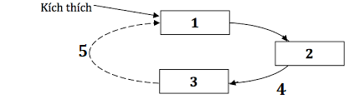

|  |  |  |  |
| --- | --- | --- | --- |
| **Ý** | **Mệnh đề** | **Đúng** | **Sai** |
| a. | Quá trình điều khiển trong được thực hiện bởi trung ương thần kinh hoặc tuyến nội tiết. | **đ** |  |
| b. | [1] là bộ phận điều khiển, [2] là bộ phận tiếp nhận, [3] là bộ phận thực hiện. |  | **s** |
| c. | Tín hiệu được truyền từ [2] truyền đến [3] dưới dạng xung thần kinh hoặc hormone. | **đ** |  |
| d. | [5] là quá trình kết quả đáp ứng tác động ngược đến bộ phận tiếp nhận kích thích. | **đ** |  |

**Câu 3.** Mỗi nhận định sau là đúng hay sai khi nói về cân bằng nội môi?

|  |  |  |  |
| --- | --- | --- | --- |
| **Ý** | **Mệnh đề** | **Đúng** | **Sai** |
| a. | Khi các giá trị nội môi được cân bằng thì bộ phận tiếp nhận kích thích sẽ không còn nhận được tín hiệu nào khác nữa. |  | **s** |
| b. | Khi một bộ phận của hệ thống điều hòa cân bằng nội môi hoạt động không bình thường sẽ dẫn đến sinh ra các bệnh lí khác nhau. | **đ** |  |
| c. | Cân bằng nội môi là trạng thái cân bằng tĩnh vì các chỉ số luôn không đổi. |  | **s** |
| d. | Ở người, khi nhịn thở thì pH máu sẽ giảm, và nhịp tim sẽ tăng. | **đ** |  |

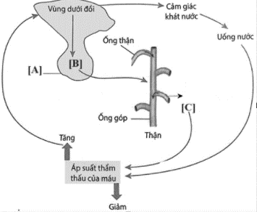**Câu 4.** Hình sau đây mô tả quá trình điều hòa áp suất thẩm thấu máu của thận, khi nói về quá trình này phát biểu nào đúng, phát biểu nào sai?

|  |  |  |  |
| --- | --- | --- | --- |
| **Ý** | **Mệnh đề** | **Đúng** | **Sai** |
| a. | [B] là hormone ADH được tiết bởi tuyến tụy [A]. |  | **s** |
| b. | [C] là sự tăng thải nước ở ống thận và ống góp. |  | **s** |
| c. | Thận tham gia điều hòa áp suất thẩm thấu bằng cách tăng thải hoặc hấp thụ nước. | **đ** |  |
| d. | Khi áp suất thẩm thấu máu tăng, trung khu điều hòa trao đổi nước gây cảm giác khác. | **đ** |  |

**Câu 5.** Mỗi nhận định sau là đúng hay sai khi nói về quá trình điều hòa áp suất thẩm thấu ở thận?

|  |  |  |  |
| --- | --- | --- | --- |
| **Ý** | **Mệnh đề** | **Đúng** | **Sai** |
| a. | Hormone ADH do vùng dưới đối sản xuất và dự trữ ở tuyến yên. | **đ** |  |
| b. | Khi áp suất thẩm thấu tăng ⭢ kích thích trung khu điều hòa trao đổi nước ⭢ gây cảm giác khát. | **đ** |  |
| c. | Khi áp suất thẩm thấu máu tăng ⭢ thận tăng cường tái hấp thu nước ⭢ giúp cân bằng áp suất thẩm thấu. | **đ** |  |
| d. | Khi áp suất thẩm thấu trong máu tăng, ADH tác động lên thận làm tăng đào thải nước ra khỏi máu. |  | **s** |

**Câu 6.** Glucose là nguồn năng lượng chính của các tế bào, nó được sản sinh ra từ những loại thực phẩm mà chúng ta tiêu thụ mỗi ngày. Tình trạng thiếu hụt hay dư thừa glucose đều có thể gây ra những vấn đề gây ảnh hưởng nghiêm trọng đến sức khỏe. Chỉ số glucose trong máu hay còn gọi là chỉ số đường huyết. Hàm lượng đường trong máu được xác định thông qua xét nghiệm lượng glucose có trong máu. Thông qua xét nghiệm máu trước và sau bữa ăn(bữa ăn bắt đầu tại thời điểm 0), các nhà khoa học đã lập được đồ thị lượng Glucose máu và các loại hormone được biểu diễn trong hình sau:

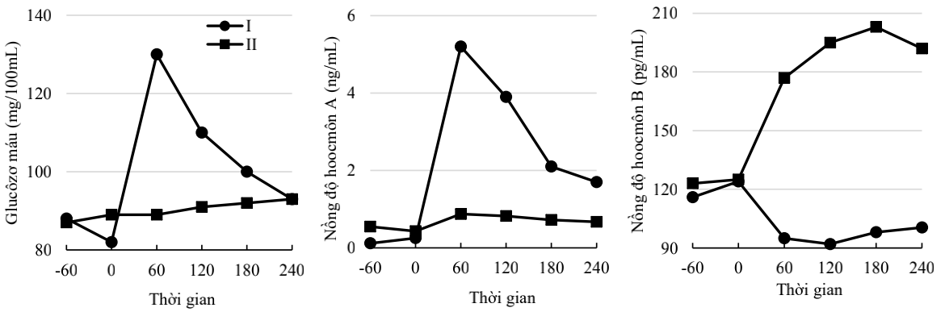

|  |  |  |  |
| --- | --- | --- | --- |
| Ý | Mệnh đề | Đúng | Sai |
| a. | Đường I biểu diễn đồ thị xét nghiệm khi ăn bữa ăn giàu cacbohydrate và đường II biểu diễn đồ thị xét nghiệm khi ăn bữa ăn giàu protein. | Đ |  |
| b. | Hormone A là glucagon, hormone B là insulin |  | S |
| c. | Tại thời điểm phút 60 sau khi ăn, nồng độ hormone A và B đều tăng ở trường hợp II vì glucagon được tiết ra để đáp ứng nhu cầu năng lượng của các cơ quan khác. | Đ |  |
| d. | Ở trường hợp I, nồng độ hormone B tỉ lệ nghịch với nồng độ glucose trong máu. | Đ |  |

Xét các nhận định sau, mỗi nhận định sau là đúng hay sai ?

**Hướng dẫn giải:**

A đúng vì thức ăn giàu cacbohidrat khi tiêu hoá sẽ tạo ra lượng lớn glucôzơ nồng độ glucôzơ trong máu tăng mạnh. Ngược lại, bữa ăn giàu prôtêin sẽ thu nhận được ít glucôzơ hơn.

B sai vì sự tăng nồng độ glucôzơ máu sau bữa ăn dẫn đến tăng tiết insulin và ức chế tiết glucagon làm glucagon máu giảm.

C đúng vì bữa ăn II chỉ làm tăng nhẹ lượng đường trong máu, trong khi nhu cầu glucôzơ của não không thay đổi, do đó cơ thể vẫn tăng tiết glucagôn để đáp ứng nhu cầu năng lượng của não.

D đúng

**Dạng khó:**

Glucose là nguồn năng lượng chính của các tế bào, nó được sản sinh ra từ những loại thực phẩm mà chúng ta tiêu thụ mỗi ngày. Tình trạng thiếu hụt hay dư thừa glucose đều có thể gây ra những vấn đề gây ảnh hưởng nghiêm trọng đến sức khỏe. Chỉ số glucose trong máu hay còn gọi là chỉ số đường huyết. Hàm lượng đường trong máu được xác định thông qua xét nghiệm lượng glucose có trong máu. Thông qua xét nghiệm máu trước và sau bữa ăn(bữa ăn bắt đầu tại thời điểm 0), các nhà khoa học đã lập được đồ thị lượng Glucose máu và các loại hormone được biểu diễn trong hình sau:



|  |  |  |  |
| --- | --- | --- | --- |
| **Ý** | **Mệnh đề** | **Đúng** | **Sai** |
| a. | Đường I biểu diễn đồ thị xét nghiệm khi ăn bữa ăn giàu cacbohydrate và đường II biểu diễn đồ thị xét nghiệm khi ăn bữa ăn giàu protein. | Đ |  |
| b. | Gan là cơ quan điều khiển mọi hoạt động điều hòa lượng glucose trong máu. |  | S |
| c. | Ở trường hợp II, do nồng độ glucose trong máu chỉ tăng nhẹ nên khi đi đến các cơ quan, lượng glucose trong máu không thể đáp ứng đủ nên sự tăng hormone B nhằm tăng lượng glucose đáp ứng cho các cơ quan có nhu cầu năng lượng lớn như não. | Đ |  |
| d. | Glucagon được tiết ra khi nồng độ acid amin trong máu thấp. |  | S |

Xét các nhận định sau, mỗi nhận định sau là đúng hay sai ?

**Hướng dẫn giải:**

A đúng vì thức ăn giàu cacbohidrat khi tiêu hoá sẽ tạo ra lượng lớn glucôzơ nồng độ glucôzơ trong máu tăng mạnh. Ngược lại, bữa ăn giàu prôtêin sẽ thu nhận được ít glucôzơ hơn.

B sai vì tuyến tụy

C đúng

D sai vì khi nồng độ acid amin cao.

**Câu 7.** Bệnh đái tháo đường hay còn gọi là tiểu đường, là bệnh rối loạn chuyển hóa đặc trưng với biểu hiện lượng đường ở trong máu luôn ở mức cao hơn so với bình thường. Bệnh sẽ kéo theo hàng loạt bệnh lý khác nhau và là một trong những bệnh lý phổ biến ở Việt Nam. Khi nói về bệnh tiểu đường, phát biểu nào đúng, phát biểu nào sai?

|  |  |  |  |
| --- | --- | --- | --- |
| **Ý** | **Mệnh đề** | **Đúng** | **Sai** |
| a. | Bệnh tiểu đường lâu năm có thể dẫn đến suy thận. | **đ** |  |
| b. | Tiểu đường có thể gây cao huyết áp, xơ vữa động mạch. | **đ** |  |
| c. | Bệnh do hormone insulin được tiết ra quá nhiều. |  | **s** |
| d. | Người bị tiểu đường khó phẫu thuật do vết thương lâu lành. | **đ** |  |

**Câu 8.** Sơ đồ sau đây nói về cơ chế điều hòa lượng đường trong máu. Khi nói về sơ đồ này, có mỗi mệnh đề sau là đúng hay sai?

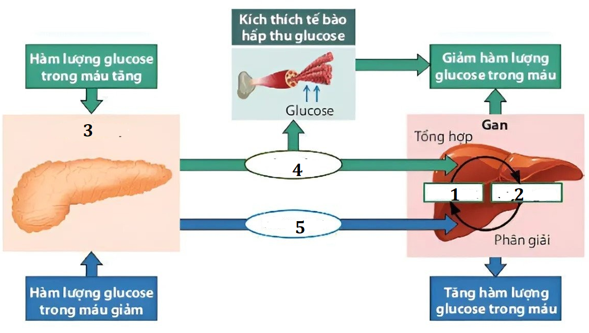

|  |  |  |  |
| --- | --- | --- | --- |
| **Ý** | **Mệnh đề** | **Đúng** | **Sai** |
| a. | Chất (1) là glucose, (2) là tinh bột. |  | **s** |
| b. | Cơ quan (3) là tuyến tụy nằm trong gan. |  | **s** |
| c. | Hormone (4) là insulin tiết vào gan và máu. | **đ** |  |
| d. | Hormone (5) là glucagon tiết vào gan. | **đ** |  |

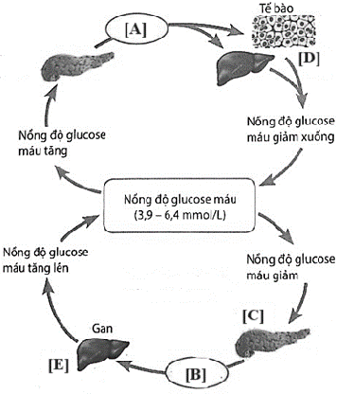**Câu 9.** Sơ đồ sau mô tả quá trình điều hòa lượng đường trong máu. Khi nói về sơ đồ này, phát biểu nào đúng, phát biểu nào sai?

|  |  |  |  |
| --- | --- | --- | --- |
| **Ý** | **Mệnh đề** | **Đúng** | **Sai** |
| a. | [A] là glucagon, [B] là insulin. |  | **s** |
| b. | [C] là tuyến yên nằm ở gan. |  | **s** |
| c. | Quá trình [D] chuyển glycogen ⭢ glucose. | **đ** |  |
| d. | Quá trình [E] chuyển glucose ⭢ glycogen. | **đ** |  |

**Câu 10.** Mỗi mệnh đề sau là đúng hay sai khi nói về cơ chế điều hòa lượng đường trong máu?

|  |  |  |  |
| --- | --- | --- | --- |
| **Ý** | **Mệnh đề** | **Đúng** | **Sai** |
| a. | Trong sự điều hòa nồng độ glucose trong máu có sự tham gia của hormone insulin và glucagon do gan tiết ra. |  | **s** |
| b. | Khi lượng glucose trong máu tăng cao, phần glucose thừa sẽ được chuyển hóa thành lipid dự trữ trong các mô mỡ. | **đ** |  |
| c. | Gan là cơ quan chủ yếu tham gia điều hòa lượng đường trong máu, qua đó duy trì áp suất thẩm thấu của máu. | **đ** |  |
| d. | Hormone Insulin làm giảm lượng đường trong máu, hormone glucagon là tăng lượng đường trong máu. | **đ** |  |

**Câu 11.** Việt Nam hiện có khoảng 5 triệu bệnh nhân suy thận. Trong đó khoảng 26.000 người suy thận mạn tính giai đoạn cuối. Ngoài ra, mỗi năm có thêm gần 8.000 ca bệnh mắc mới và số người suy thận giai đoạn cuối cần phải chạy thận nhân tạo là khoảng 800.000 người. Khi nói về bệnh suy thận, mỗi mệnh đề sau là đúng hay sai?

|  |  |  |  |
| --- | --- | --- | --- |
| **Ý** | **Mệnh đề** | **Đúng** | **Sai** |
| a. | Suy thận làm ứ đọng các chất thải trong máu. | **đ** |  |
| b. | Tiểu đường là nguyên nhân hàng đầu gây suy thận. | **đ** |  |
| c. | Suy thận là tình trạng suy giảm chức năng thận. | **đ** |  |
| d. | Nếu suy thận nặng, phải chạy thận hoặc ghép thận. | **đ** |  |

|  |  |
| --- | --- |
| **Câu 12.** Lượng đường trong máu của một người mắc bệnh đái tháo đường và một người không mắc bệnh có cùng khối lượng cơ thể được theo dõi trong khoảng thời gian 12 giờ. Cả hai người đều ăn một bữa giống hệt nhau và thực hiện 1 giờ tập thể dục với cường độ giống nhau. Sử dụng dữ liệu được cung cấp từ **Hình 4**. Hãy cho biết mỗi nhận định sau đây Đúng hay Sai?  . | **Hình 4**. |

|  |  |  |  |
| --- | --- | --- | --- |
| **Ý** | **Mệnh đề** | **Đúng** | **Sai** |
| a. | A là người bệnh, B là người bị bình thường. |  | **s** |
| b. | Hormone X là insulin. | **đ** |  |
| c. | Thời điểm W, cả A và B đều dùng bữa ⟶ lượng đường trong máu tăng đột biến ở cả hai.  Thời điểm Y, Cả A và B đều bắt đầu tập thể dục ⟶ lượng đường trong máu sẽ giảm . . | **đ** |  |
| d. | Hormone mà người B có thể đã nhận được vào thời điểm Z là glucagon. | **đ** |  |

**Câu 13.** Mỗi nhận định sau là đúng hay sai khi nói về nguyên nhân của bệnh suy thận?

|  |  |  |  |
| --- | --- | --- | --- |
| **Ý** | **Mệnh đề** | **Đúng** | **Sai** |
| a. | Sỏi thận, phì tuyến tiền liệt. | **đ** |  |
| b. | Đái tháo đường, lạm dụng rượu bia. | **đ** |  |
| c. | Thức khuya, sinh hoạt không khoa học. | **đ** |  |
| d. | Béo phì, mỡ máu cao, lạm dụng thuốc. | **đ** |  |

**Câu 14.** Việt Nam hiện nằm trong vùng có tỉ lệ mắc bệnh sỏi thận và sỏi tiết niệu cao, hay còn gọi là "vùng sỏi thế giới". Tỷ lệ mắc sỏi tiết niệu ở Việt Nam từ 2-12%, trong đó riêng sỏi thận chiếm tới 40%. Với số liệu này, Việt Nam thuộc nhóm nước có tỷ lệ mắc bệnh sỏi thận cao nhất thế giới. Khi nói về bệnh sỏi thận, phát biểu nào đúng, phát biểu nào sai?

|  |  |  |  |
| --- | --- | --- | --- |
| **Ý** | **Mệnh đề** | **Đúng** | **Sai** |
| a. | Sỏi thận gây cản trở đường lưu thông nước tiểu, gây ngộ độc, đau đớn. | **đ** |  |
| b. | Sỏi có thể xuất hiện ở thận, bàng quang, niệu quản và niệu đạo. | **đ** |  |
| c. | Do chất thải trong nước tiểu lắng đọng lâu ngày tạo thành. | **đ** |  |
| d. | Sỏi thận rất dễ dẫn tới nhiễm trùng đường tiết niệu. | **đ** |  |

**Câu 15. Hình 9A** mô tả quá trình tiết insulin và cơ chế insulin làm tăng hấp thu glucose vào tế bào. Cơ chế này gồm bốn bước được biểu diễn bởi 4 số được đánh dấu tròn từ 1 đến 4. Có hai test kiểm tra cho những bệnh nhân.

- Test 1: Tách tế bào cơ từ mỗi bệnh nhân và tỉ lệ phần trăm tế bào gắn với insulin ở các nồng độ insulin khác nhau được xác định **(Hình 9B)**.

- Test 2: Mỗi bệnh nhân được tiêm một lượng insulin tương ứng với khối lượng cơ thể và nồng độ glucose máu của họ được đo tại các thời điểm khác nhau sau khi tiêm **(Hình 9C)**.

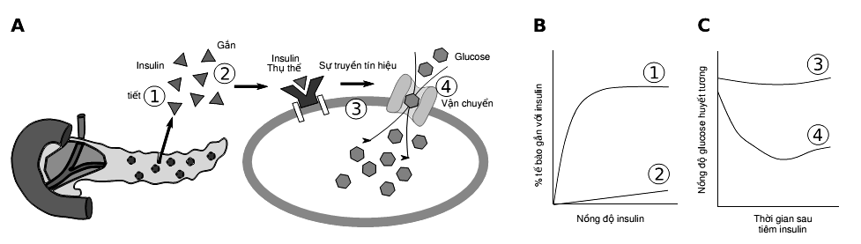

**Hình 9**. A - Quá trình tiết insulin và cơ chế insulin làm tăng hấp thu glucose vào tế bào.

B - Tỉ lệ phần trăm tế bào gắn với insulin ở các nồng độ insulin khác nhau.

C - Nồng độ glucose trong huyết tương tại các thời điểm khác nhau.

Xét các nhận định sau:

|  |  |  |  |
| --- | --- | --- | --- |
| Ý | Mệnh đề | Đúng | Sai |
| a. | Ở giai đoạn 1, khi insulin vừa tiết ra đã nhanh chóng được gắn với tế bào và phần trăm tế bào được gắn insulin cao hơn so với giai đoạn 2 | Đ |  |
| b. | Insulin có vai trò đến gắn với các thụ thể theo cơ chế chìa khóa - ổ khóa để mở kênh đưa glucose vào trong. | Đ |  |
| c. | Khi kênh đã mở, phần lớn glucose đi vào nhưng kênh vẫn mở nên glucose có thể đi ra lại nên giai đoạn 4 có nồng độ glucose cao hơn giai đoạn 3. |  | S |
| d. | Insulin do tuyến tụy tiết ra. | Đ |  |

Hướng dẫn giải:

C sai vì ở giai đoạn 4 có nồng độ glucose thấp hơn giai đoạn 3

**Câu 16.** Một thí nghiệm tiến hành tách các tế bào mô mỡ phân lập ở người khỏe mạnh (BT) và ba người bệnh khác nhau (BN1, BN2, BN3) bị các rối loạn khác nhau trong hoạt động sinh lý của insulin. Các kết quả về sự kết hợp của insulin trên màng tế bào, hoạt động của thụ thể insulin và sự hấp thu glucose vào tế bào của mỗi đối tượng được thể hiện ở **Hình 12** và **Bảng 5**:

|  |  |  |  |  |  |  |  |  |  |  |  |  |  |  |  |  |  |  |  |  |  |  |  |  |  |  |  |  |  |  |  |  |  |  |  |  |  |  |  |  |  |  |  |  |  |  |  |  |  |  |  |  |  |  |  |  |  |  |  |  |  |  |  |  |  |  |  |  |  |  |  |  |  |  |  |  |  |  |  |  |  |  |  |  |  |  |  |  |  |  |  |  |  |  |  |  |
| --- | --- | --- | --- | --- | --- | --- | --- | --- | --- | --- | --- | --- | --- | --- | --- | --- | --- | --- | --- | --- | --- | --- | --- | --- | --- | --- | --- | --- | --- | --- | --- | --- | --- | --- | --- | --- | --- | --- | --- | --- | --- | --- | --- | --- | --- | --- | --- | --- | --- | --- | --- | --- | --- | --- | --- | --- | --- | --- | --- | --- | --- | --- | --- | --- | --- | --- | --- | --- | --- | --- | --- | --- | --- | --- | --- | --- | --- | --- | --- | --- | --- | --- | --- | --- | --- | --- | --- | --- | --- | --- | --- | --- | --- | --- | --- | --- |
| |  |  |  |  |  | | --- | --- | --- | --- | --- | |  | BT | BN1 | BN2 | BN3 | | Sự khởi phát tín hiệu của thụ thể insulin | + | - | - | + | | Sự hấp thu glucose ở tế bào mô mỡ | + | - | - | - |   **Bảng 5**  Ghi chú: *(+): Khởi phát bởi insulin, (-): Không đáp ứng với insulin*   |  |  |  |  | | --- | --- | --- | --- | | Ý | Mệnh đề | Đúng | Sai | | a. | BN1 có thể có tuyến tụy tiết không đủ insulin nên sự kết hợp insulin trên màng tế bào thấp dẫn tới không thể khởi phát tín hiệu. | Đ |  | | b. | BN2 có thể khiếm khuyết ở thụ thể insulin khiến insulin không thể gắn vào và mở kênh | Đ |  | | c. | BN3 có thể có miền ngoại bào và nội bào của thụ thể insulin vẫn bình thường. | Đ |  | | d. | Insulin là hormone tín hiệu được tiết ra từ tuyến yên làm cho mở các kênh đưa glucose vào. |  | S |   D sai vì insulin do tuyến tụy tiết ra  **Câu 17.** Một thí nghiệm thực hiện trên nhóm người béo phì nặng được phẫu thuật thu hẹp dạ dày. Ở thời điểm trước phẫu thuật và sau phẫu thuật, những người này được uống cùng một lượng glucose *(thời điểm uống là phút 0 trên đồ thị).* Sau đó, họ được đo hàm lượng glucose, insulin và glucagon huyết tương; kết quả sự biến động nồng độ các chất được thể hiện ở hình 4.1, 4.2, 4.3. Trong đó, đường nét liền (__) phản ánh thông số trước phẫu thuật thu hẹp dạ dày; đường nét đứt (...) phản ánh thông số ở thời điểm 3 tháng sau phẫu thuật.  **Hình 4.1 Hình 4.2 Hình 4.3**    Xét các nhận định sau:   |  |  |  |  | | --- | --- | --- | --- | | Ý | Mệnh đề | Đúng | Sai | | a. | Hình 4.3 thể hiện đồ thị của hormone insulin. | Đ |  | | b. | Hình 4.2 thể hiện đồ thị của glucose. | Đ |  | | c. | Hình 4.1 thể hiện đồ thị của glucagon. | Đ |  | | d. | Có sự thay đổi đáng kể giữa trước và sau khi phẫu thuật thu hẹp dạ dày do glucagon (hormone kích thích tiết insulin) được tiết ra nhiều hơn khiến lượng insulin cũng được tiết ra tỉ lệ nghịch với glucagon để tiêu hóa thức ăn |  | S |   **Hướng dẫn giải:**  D sai vì lượng insulin tỉ lệ thuận với GLP1  **Câu 18.** Hormone ADH của thùy sau tuyến yên và hệ RAA(Hệ thống Renin-Angiotensin-Aldosterone) có vai trò trong điều hòa thăng bằng điện giải, thể tích máu và huyết áp có vai trò quan trọng trong điều hòa cân bằng nước và muối của cơ thể. Hình dưới đây thể hiện nồng độ ADH, renin và aldosterone trong máu ở người bình thường (BT) và trong một số trạng thái sinh lý khác nhau ở 4 người A,B,C,D.  Cho biết:  1. Hormon ADH hay hormone chống bài niệu được sản xuất ở vùng dưới đồi và được dự trữ ở thuỳ sau tuyến yên. Hormone ADH điều khiển lượng nước được tái hấp thu ở gan.  2. Renin là một loại hormone quan trọng, đảm nhận vai trò kiểm soát huyết áp trong cơ thể.  3. Hormon Aldosteron là một trong những loại hormone được sản xuất tại tuyến thượng thận, giữ chức năng duy trì nồng độ Natri và Kali máu ở mức độ bình thường nhằm tạo nên sự thăng bằng về thể tích máu cũng như huyết áp động mạch.  Xét các nhận định sau đây:   |  |  |  |  | | --- | --- | --- | --- | | Ý | Mệnh đề | Đúng | Sai | | a. | Người B là người thường xuyên uống nhiều rượu. | Đ |  | | b. | Người C là trẻ đi tháo (ỉa chảy) do tiêu chảy nặng. | Đ |  | | c. | Người A là người lao động nặng ngoài trời liên tục. | Đ |  | | d. | Người D là bệnh nhân có khối u ở vỏ tuyến trên thận. |  | S |   **Hướng dẫn giải:**  (a). Rượu ức chế ADH → Uống nhiều rượu làm ADH máu giảm → Giảm thể tích máu (giảm tái hấp thu nước) → Bộ máy cận quản cầu tăng tiết renin → Tăng tiết aldosterone.  (b). Tiêu chảy gây mất cả muối và nước → Giảm thể tích máu nhưng không thay đổi áp suất thẩm thấu → Bộ máy cận quản cầu tăng tiết renin → Tăng tiết aldosterone, lượng ADH không thay đổi. (c). Lao động nặng làm mất nhiều mô hôi → Tăng áp suất thẩm thấu và giảm thể tích máu → Kích thích thùy sau tuyến yên tiết ADH và bộ máy cận quản cầu tiết renin → Tăng tiết aldosterone.  (d). Khối u ở vỏ tuyến trên thận làm tăng tiết aldosterone vào máu → Tăng tái hấp thu Na+ kéo theo nước làm tăng thể tích máu nhưng không thay đổi áp suất thẩm thấu → Nồng độ ADH không đổi nhưng ức chế tiết renin làm nồng độ renin máu giảm.  **Câu 19.** Trong thí nghiệm về chức năng thận, các học sinh được chia thành 2 nhóm A và B. Trước thời điểm thí nghiệm khoảng 1 giờ, một nhóm học sinh được uống một lượng nước như nhau, trong khi nhóm còn lại uống ít hơn một phần ba lượng nước so với nhóm kia. Các học sinh ở mỗi nhóm đều uống lượng nước như nhau. Tại thời điểm bắt đầu thí nghiệm (t = 0 phút), các học sinh ở cả hai nhóm đều uống 500 ml nước. Số liệu đo được thể hiện ở đồ thị hình 5.  Biết: Hormon Aldosteron là một trong những loại hormone được sản xuất tại tuyến thượng thận, giữ chức năng duy trì nồng độ Natri và Kali máu ở mức độ bình thường nhằm tạo nên sự thăng bằng về thể tích máu cũng như huyết áp động mạch.  Xét các nhận định sau:   |  |  |  |  | | --- | --- | --- | --- | | **Ý** | **Mệnh đề** | **Đúng** | **Sai** | | a. | Nồng độ Aldosteron trong máu hai nhóm học sinh cao nhất ở thời điểm t = 0. | Đ |  | | b. | Nhóm A đã uống nhiều nước hơn trước thời điểm thí nghiệm. |  | S | | c. | Nồng độ Aldosteron tỉ lệ nghịch với thể tích của máu | Đ |  | | d. | Từ thời điểm t = 0 đến t = 80, nồng độ Cl- trong máu của nhóm A luôn cao hơn nhóm B. | Đ |  |   **Hướng dẫn giải:**  B sai vì nhóm A đã uống ít nước hơn nên nống độ Cl- cao hơn do nồng độ aldosteron có mối tương quan thuận với nồng độ Cl- trong máu. | **Hình 12** |

**Câu 20.** Mỗi nhận định sau là đúng hay sai khi nói về nguyên nhân của bệnh sỏi thận và sỏi tiết niệu?

|  |  |  |  |
| --- | --- | --- | --- |
| **Ý** | **Mệnh đề** | **Đúng** | **Sai** |
| a. | Nhịn tiểu thường xuyên. | **đ** |  |
| b. | Bổ sung vitamin C, calcium không đúng cách. | **đ** |  |
| c. | Ăn thức ăn chứa nhiều NaCl. | **đ** |  |
| d. | Uống không đủ nước hàng này. | **đ** |  |

**Câu 21.** Mỗi nhận định sau là đúng hay sai khi nói về biện pháp bảo vệ thận?

|  |  |  |  |
| --- | --- | --- | --- |
| **Ý** | **Mệnh đề** | **Đúng** | **Sai** |
| a. | Giữ gìn vệ sinh cơ thể, hệ bài tiết. | **đ** |  |
| b. | Không uống nhiều rượu bia. | **đ** |  |
| c. | Không lạm dụng các loại thuốc. | **đ** |  |
| d. | Ăn uống hợp lí, uống đủ nước. | **đ** |  |

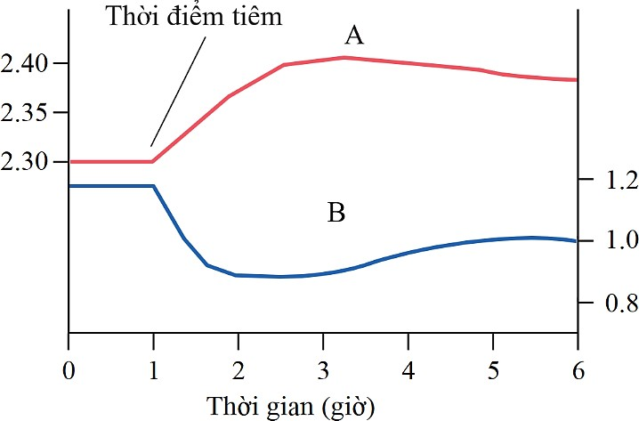**Câu 22.** Khi bệnh nhân được tiêm hoocmôn tuyến cận giáp (PTH: ParaThyroid Hormone) làm một số chỉ số hoá sinh của máu bị thay đổi trong đó tiêu biểu nhất là nồng độ hai ion A và B (mmol/L) như được thể hiện ở biểu đồ hình bên.

|  |  |  |  |
| --- | --- | --- | --- |
| **Ý** | **Mệnh đề** | **Đúng** | **Sai** |
| a. | A là Ca2+ và B là PO43 ̶ , vì PTH làm tăng nồng độ canxi máu đồng thời làm tăng sự thải ion photphat ở thận. | **đ** |  |
| b. | Người có chế độ ăn giàu vitamin D liên tục trong thời gian dài có nồng độ PTH máu giảm | **đ** |  |
| c. | Giai đoạn sớm: bệnh nhân không có biểu hiện triệu chứng lâm sàng. Chỉ khi xét nghiệm máu cho thấy tăng PTH và canxi. | **đ** |  |
| d. | Nồng độ canxi, PTH máu cao trong thời gian dài sẽ gây tổn thương lên nhiều cơ quan khác nhau. Tổn thương thận lâu ngày dẫn tới viêm thận, bể thận mạn, suy thận. Xương bị tiêu dần gây gãy xương bệnh lý, mất vận động. | **đ** |  |

**B vì** vì Vitamin D giúp tăng hấp thu Ca2+ ở ruột → chế độ ăn giàu vitamin D làm tăng Ca2+ máu → ức chế ngược tuyến cận giáp làm giảm tiết PTH.

**Câu 23.** Mỗi nhận định sau là đúng hay sai khi nói về mục đích của việc xét nghiệm các chỉ số sinh lý, sinh hóa máu?

|  |  |  |  |
| --- | --- | --- | --- |
| **Ý** | **Mệnh đề** | **Đúng** | **Sai** |
| a. | Đưa ra những cảnh báo, tư vấn sớm về sức khỏe. | **đ** |  |
| b. | Đánh giá hoạt động của các cơ quan gan, thận,... | **đ** |  |
| c. | Kiểm tra các bệnh lí của cơ thể như viêm nhiễm. | **đ** |  |
| d. | Phát hiện sớm tình trạng mất cân bằng nội môi. | **đ** |  |

**Câu 24.** Hai người A và B cùng đi dến trung tâm xét nghiệm Medic một trong 2 người có các triệu chứng bị sốt cao, sổ mũi, khan tiếng, ho liên tục được đưa đi nhập viện. Bác sỹ Toàn đề nghị đi xét nghiệm sinh lý máu thu được kết quả bên dưới. Dựa vào kiến thức đã học, em hãy cho biết mệnh đề nào đúng, mệnh đề nào sai?

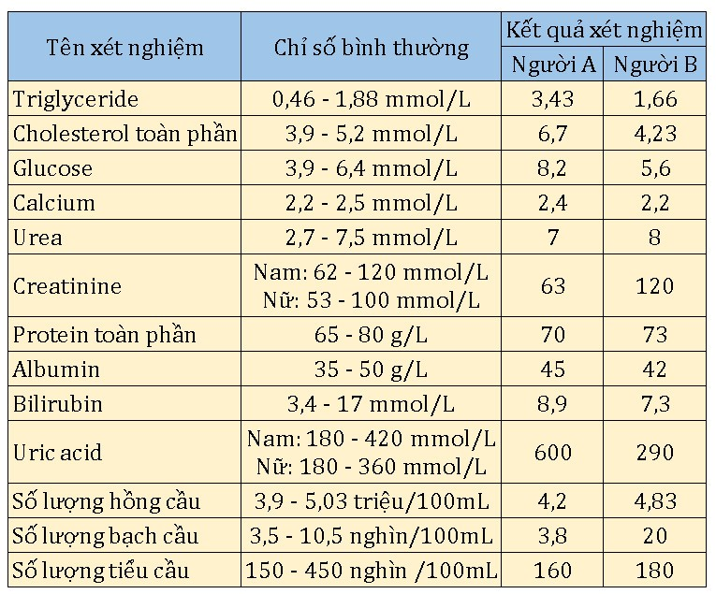

|  |  |  |  |
| --- | --- | --- | --- |
| **Ý** | **Mệnh đề** | **Đúng** | **Sai** |
| a. | Người B có thể bị viêm phổi, họng, phế quản. | **đ** |  |
| b. | Người A có khả năng cao là bị tiểu đường. | **đ** |  |
| c. | Người A có khả năng cao là bị mỡ máu, gout | **đ** |  |
| d. | Người B có các chỉ số trong ngưỡng bình thường. |  | **S** |

**Câu 25.** Mỗi nhận định sau là đúng hay sai khi nói về vai trò của gan?

|  |  |  |  |
| --- | --- | --- | --- |
| **Ý** | **Mệnh đề** | **Đúng** | **Sai** |
| a. | Sản xuất protêin huyết tương (fibrinogen, các gobulin và anbumin). | **đ** |  |
| b. | Điều chỉnh nồng độ glucose trong máu. | **đ** |  |
| c. | Tiết ra các hormoon để điều hòa cơ thể. |  | **s** |
| d. | Khử các chất độc hại cho cơ thể. | **đ** |  |

**Câu 26.** Khi nói về cấu trúc và vai trò của cầu thận, mệnh đề sau là đúng hay sai?

|  |  |  |  |
| --- | --- | --- | --- |
| **Ý** | **Mệnh đề** | **Đúng** | **Sai** |
| a. | Cấu trúc cầu thận hình cầu có hệ thống mao mạch bao quanh giống cấu trúc phế nang ở phôi. |  | **s** |
| b. | Ở cầu thận có hệ thống mao mạch dày đặc, thành mỏng dễ trao đôi chất. | **đ** |  |
| c. | Ở cầu thận có động mạch đến lớn còn động mạch đi nhỏ. | **đ** |  |
| d. | Quá trình lọc ở cầu thận giúp duy trì cân băng nội môi. | **đ** |  |

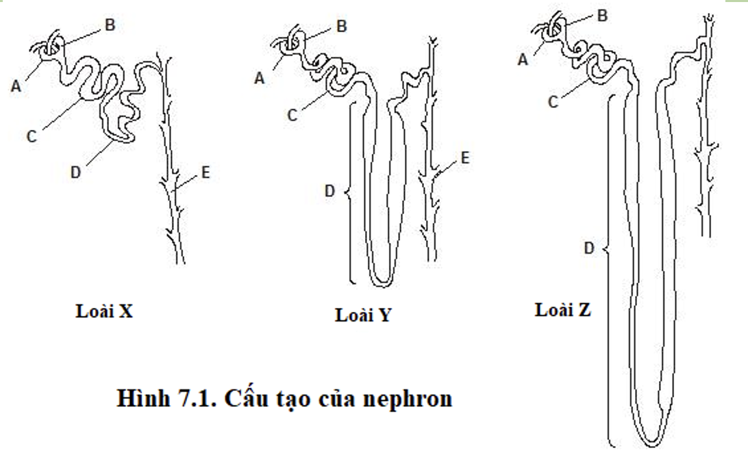**Câu 27.** Hình dưới là sơ đồ của nephron từ thận của ba động vật có vú khác nhau, mỗi nhận định sau đây đúng hay Sai?

|  |  |  |  |
| --- | --- | --- | --- |
| **Ý** | **Mệnh đề** | **Đúng** | **Sai** |
| a. | D là quai Henle. | **đ** |  |
| b. | X là sống trong nước, do vậy không phải đối phó với tình trạng thiếu nước.Quai Henlê ngắn nên khả năng cô đặc nước tiểu giảm, nước tiểu thải ra nhiều.. |  | **s** |
| c. | Y là loài sống trên cạn nên có quai Henle ngắn hơn Z và dai hơn Y. | **đ** |  |
| d. | Z là loài sống ở sa mạc, nơi khan hiếm nước, có quai Henle rất dài, giúp tăng hiệu quả hấp thu nước, nước tiểu thải ra ít và cô đặc. | **đ** |  |

**Câu 28.** Lạc đà có thể sống được ở sa mạc. Mỗi mệnh đề sau là đúng hay sai khi nói về đặc điểm giúp lạc đà thích nghi với đời sống ở sa mạc?

|  |  |  |  |
| --- | --- | --- | --- |
| **Ý** | **Mệnh đề** | **Đúng** | **Sai** |
| a. | Một lần lạc đà có thể uống một lượng nước rất lớn. | **đ** |  |
| b. | Lạc đà thường ăn các loại thức ăn tươi, giàu dinh dưỡng, chứa nhiều nước. |  | **s** |
| c. | Quai Henle và ống góp của thận lạc đà dài hơn rất nhiều so với ở các loài động vật có vú khác. | **đ** |  |
| d. | Sự hấp thụ nước từ ống tiêu hóa diễn ra rất nhanh giúp hấp thu nhanh nước cung cấp cho cơ thể. |  | **s** |

**Câu 29.** Khi nói về hệ thống điều hòa cân bằng nội môi, mệnh đề nào đúng, mệnh đề nào sai?

|  |  |  |  |
| --- | --- | --- | --- |
| **Ý** | **Mệnh đề** | **Đúng** | **Sai** |
| a. | Khi áp suất thẩm thấu của máu tăng vùng dưới đồi kích thích giảm tiết nước bọt. | **đ** |  |
| b. | Renin do thận tiết ra trực tiếp gây co mạch đến thận làm giảm áp lực lọc ở cầu thận. |  | **s** |
| c. | ADH do tuyến yên tiết ra có tác dụng kích thích ống lượn xa và ống góp tái hấp thu nước. |  | **s** |
| d. | Andosteron do tuyến thượng thận tiết ra làm tăng tái hấp thu Na+ (kèm theo nước ở ống lượn xa và ống góp). | **đ** |  |

**Câu 30.** Khi nói về tác dụng của hoocmon glucosecortioid của vỏ thượng thận và hormoon adrenalin của tuỷ thượng thận lên đường huyết, mỗi nhận định sau là đúng hay sai?

|  |  |  |  |
| --- | --- | --- | --- |
| **Ý** | **Mệnh đề** | **Đúng** | **Sai** |
| a. | Cả hai hormoon này đều có tác dụng phân giải glycogen thành glucose. |  | **s** |
| b. | Glucosecortioid kích thích chuyển hoá lipit, protein thành glucose. | **đ** |  |
| c. | Cả hai hormoon này đều có tác dụng làm tăng đường huyết. | **đ** |  |
| d. | Adrenalin kích thích phân giải glycogen thành glucose. | **đ** |  |

**Câu 31.** Mỗi nhận định sau là đúng hay sai khi nói về cơ chế giúp điều hòa ổn định nội môi khi cơ thể bị nôn nhiều?

|  |  |  |  |
| --- | --- | --- | --- |
| **Ý** | **Mệnh đề** | **Đúng** | **Sai** |
| a. | Gây co các mạch máu đến thận để giảm bài xuất nước. | **đ** |  |
| b. | Tuyến yên tăng cường tiết andosteron và ADH. | **đ** |  |
| c. | Hệ hô hấp giúp duy trì ổn định độ pH bằng cách làm giảm nhịp hô hấp. | **đ** |  |
| d. | Hệ tuần hoàn giúp duy trì huyết áp qua tăng cường hoạt động của tim và huy động máu từ các cơ quan dự trữ. | **đ** |  |